TUGAS DASAR PEMROGRAMAN

Pertemuan 1: Pengantar Dasar Pemrograman



Nama: Fransiskus Reikinata Koesprasetyo
NIM: 2610511036

Menentukan IPO

Input
  - Jumlah barang
  - Harga barang

Process
Harga Total Barang = Jumlah barang x Harga barang

Output
Harga Total barang

Membuat Pseudocode

START
INPUT jumlah barang
INPUT harga barang
harga total ← jumlah barang x harga barang
OUTPUT harga total
END

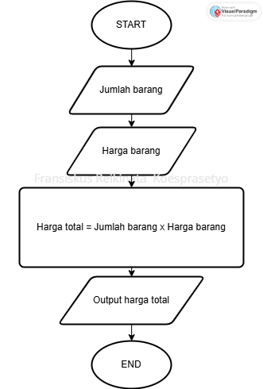
Membuat Flowchart

Tabel Tracing

Langkah | a | b | c
a ← 10.000 | 10.000 | - | -
b ← 8 | 10.000 | 8 | -
c ← a x b | 10.000 | 8 | 80.000

Keterangan:
a : harga barang
b : jumlah barang
c : harga total barang

